Colegiul Național „Andrei Mureșanu”

PROIECT PENTRU EXAMENUL DE ATESTARE A COMPETENȚELOR PROFESIONALE

Generator procedural de planete

Absolvent:

Tomșa Alexandru Eduard

XII C

Îndrumător:

Prof. Neamțiu Eugen

Prof. Furedi Carmen

Bistrița 2021

Cuprins

1. Introducere..................................................................
2. Prezentare generala.....................................................
3. Utilizare........................................................................
4. Tehnologii folosite.......................................................
5. Cod sursa + Executabil.................................................

Introducere

Acest program oferă capacitatea de a genera modele 3D sub formă de planete pe baza datelor introduse de utilizator. Deși este un program realizat pentru a genera modele 3D, nu este necesară experiență anterioară în ceea ce privește modelarea.

Astfel, aceasta este unealta ideală pentru omul obișnuit care simte nevoia unei planete în viața sa, dar nu are cunoștințele necesare pentru a obține una.

Programul are la bază algoritmul Simplex Noise, utilizat pentru a obține structuri semi-aleatorii, fără a avea tranziții deranjante între acestea.

Utilizare

Programul are o interfață simplă și modulară. Astfel, utilizatorul poate păstra până la 3 planete în memoria dispozitivului său (planetele pot fi alese la pornirea programului), iar fiecare planetă este alcătuită din mai multe straturi independente.

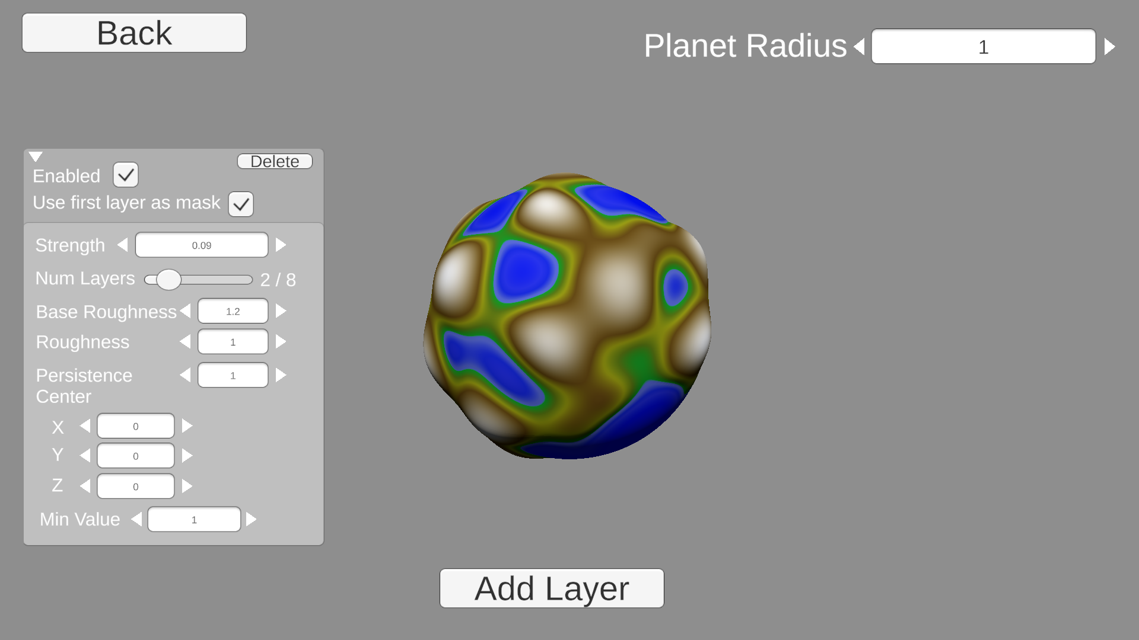

Pentru acei utilizatori care doresc o viziune comprehensivă asupra corpului ceresc pe care l-au creat, acest generator oferă posibilitatea rotirii planetei pentru a permite observarea acesteia din orice unghi, cu ajutorul săgeților de pe tastatură.

Fiecare proprietate a planetei poate fi editată prin intermediul unor casete de text sau a unor butoane, ce vor modifica în mod automat modelul 3D, dacă butonul „Auto-update” este activat, sau manual, prin apăsarea butonului „Generate Planet”.

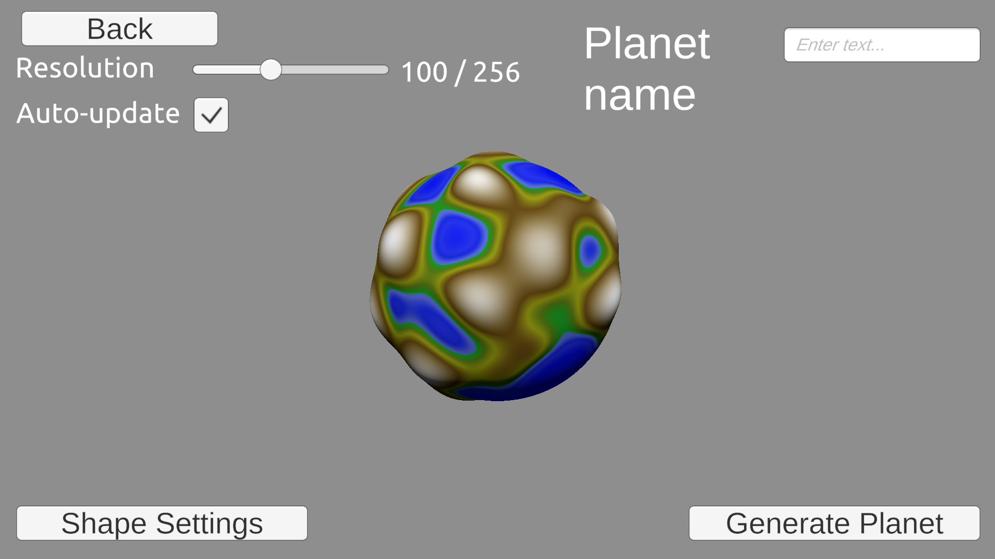

În eventualitatea în care dispozitivul dvs. nu prezintă capacitatea tehnologică necesară pentru a genera planeta așa cum ați cerut, vă este pus la dispoziție un glisor care să reducă nivelul de detaliu al planetei, numit „Resolution”. Astfel, acest program devine accesibil tuturor!

Tehnologii folosite

***C#:***

Un limbaj ce nu necesită o introducere. C# a permis construirea acestui proiect încă de la primele linii de cod. O mare parte a acestui proiect funcționează exclusiv mulțumită acestui limbaj (aproximativ 86.5%).

***Motorul și editorul Unity:***

Unity este un motor de dezvoltare de jocuri robust, oferind multe unelte utile fără de care acest proiect nu ar fi existat. Este vorba, firește, de sistemul de „3d rendering”, acesta reprezentând fundația matematică necesară pentru lucrul în 3 dimensiuni.

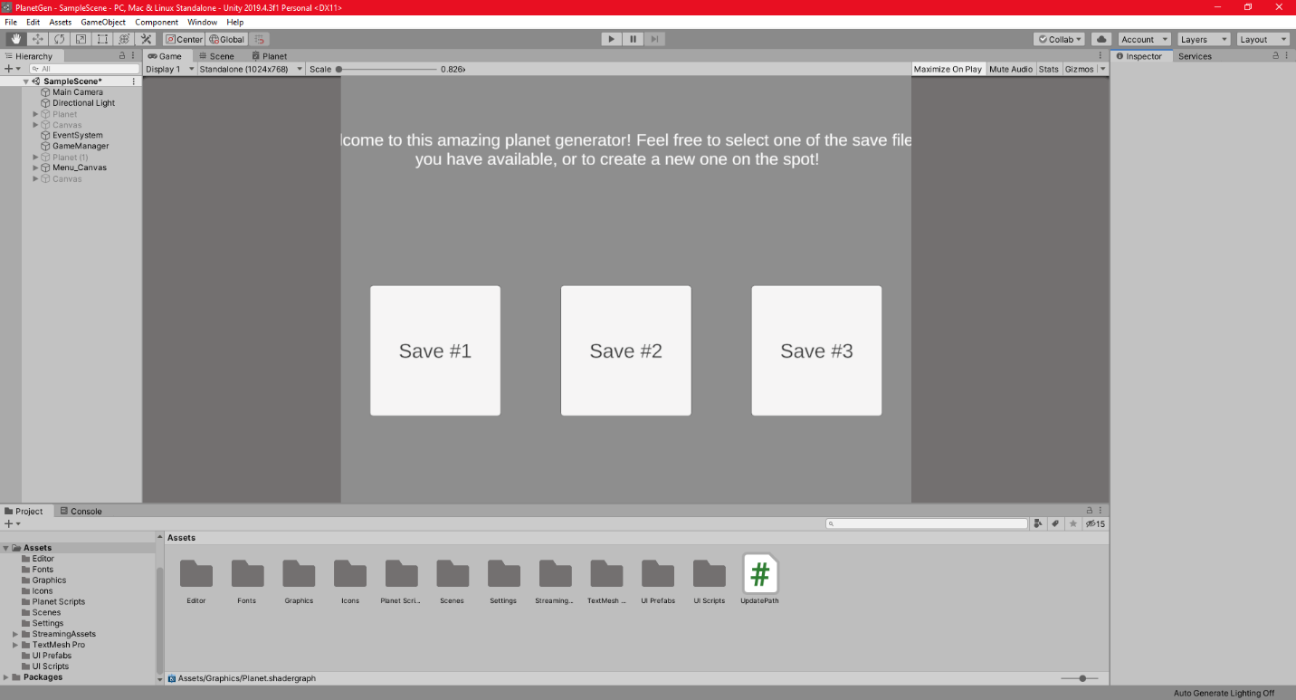

Alegerea de a folosi motorul Unity s-a dovedit a fi avantajoasă din multiple puncte de vedere, precum reducerea spațiului ocupat de proiect și reducerea timpului de dezvoltare. Pe lângă accesibilitatea pe care acesta o oferă în timpul dezvoltării unui program ce operează în 3 dimensiuni, acesta oferă un sistem impecabil și complex pentru crearea unei interfațe grafice ideale, sistem care poate fi la rândul său extins prin pachete ce provin dintr-o sursă terță.



***HSLS și ShaderLab:***

Două limbaje folosite pentru dezvoltatea așa-numitelor „shaders”, ele sunt cele care oferă acestui generator o pată de culoare, literalmente. Reprezentând aproximativ 13.5% din codul programului, acestea sunt vitale pentru buna funcționare a acestuia. Ca parte incontestabilă a motorului Unity, utilizarea acestor limbaje nu necesită cunoștințe avansate, întrucât beneficiază de un sistem de „visual scripting” ce facilitează proiectarea rapidă și eficientă a tuturor sistemelor de natură coloristică.

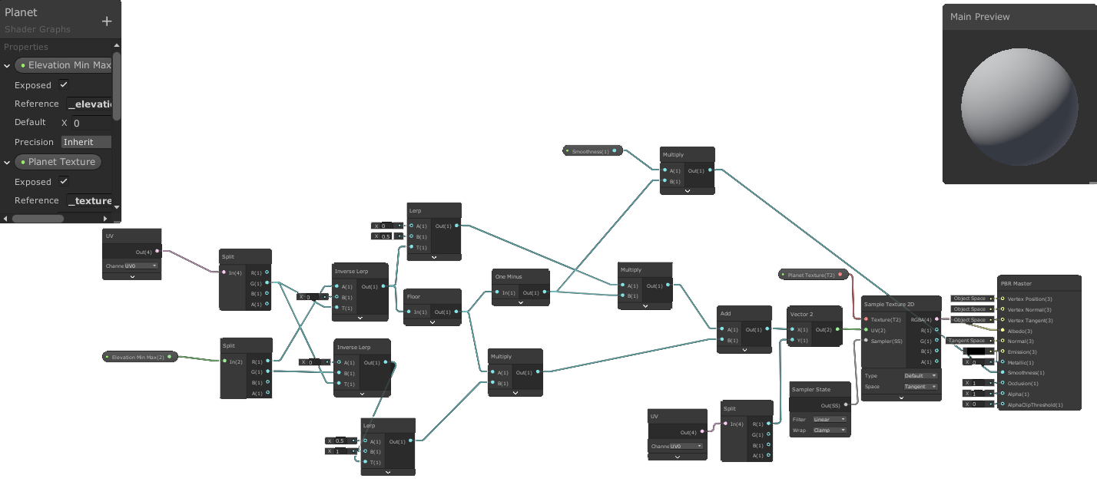

Cod sursă + Executabil